Do zadania potrzebny jest kod dla takiej strony:

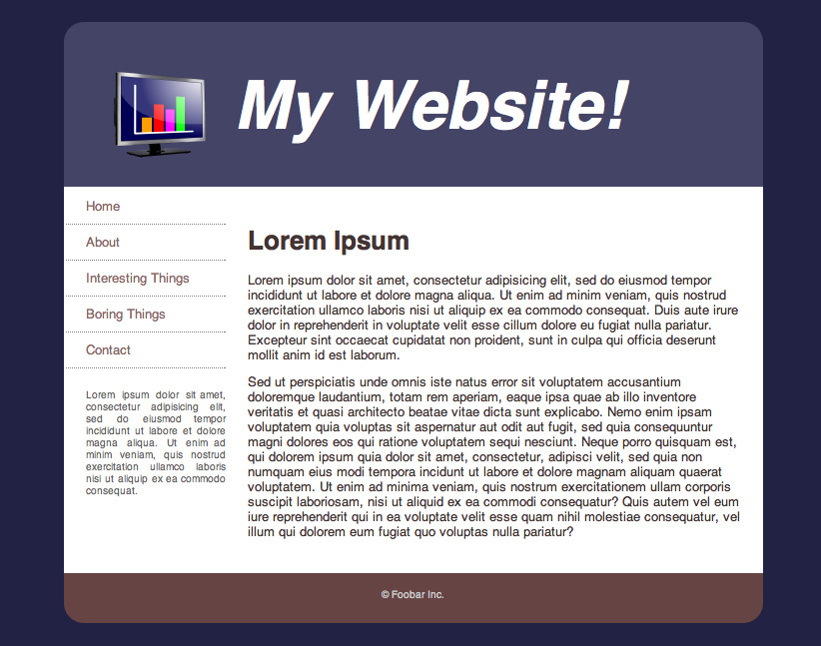

Za pomocą JavyScript stwórz panel, który będzie mógł zmieniać style strony dla wybranych jej elementów (całej strony, headera, footera, menu i treści artykułu).

UWAGA: To co zmieniamy jest wybierane z pola typu SELECT.

Styl strony można zmieniać poleceniami tego języka wydawanymi w formacie:

document.getElementById(*id*).style.*property*=*new style*

*Przykładowo:*

*<html>  
<body>  
<p id="p2">Hello World!</p>  
  
<script>  
document.getElementById("p2").style.color = "blue";  
</script>  
  
</body>  
</html>*

Zamiast stylu można też modyfikować atrybuty znaczników, wystarczy wybrać ich nazwę i podać nową wartość: document.getElementById(*id*).*attribute=new value*

Panel ten ma zawierać następujące pola

|  |  |
| --- | --- |
| Pola | Należy użyć |
| Możliwość zmiany koloru tekstu na całej stronie, w momencie zmiany wartości zmienia się kolor wyświetlanego tekstu | Użyj pola input z typem color, przykładowo  <input type="color" name="favcolor" value="#ff0000"> |
| Zmiana wielkości liter | Użyj pola select formularza |
| Zmiana kolorów tła elementów na stronie:  - całej strony  - poszczególnych divów | W celu wykonania tej części należy stworzyć selecta, który będzie umożliwiał wybór elementu. Kolor należy ustawiać za pomocą RGB, gdzie każdą składową RGB odczytamy z umieszczonego na stronie suwaka:  <input type="range" name="colorR" min="0" max="255">  Trzy suwaki dadzą kolor, który należy ustawić dla danego elementu  Styl w JavaScript dla tła to backgroundColor, dobór koloru może się odbyć poprzez wartość rgb(RED, GREEN, BLUE) |
| Zmiana grubości obramowania zewnętrznego DIVa | Użyj suwaka |
| Zmiana rodzaju obramowania zewnętrznego DIVa | Użyj pola select |
| W środku dokumentu znajduje się obrazek, pozwól na jego zmianę | Niech istnieją w naszym panelu trzy przyciski, które pozwolą na zmianę obrazka. Można tutaj użyć  document.getElementById("myImage").src = "landscape.jpg"; |
| Pobranie koloru tła | Stwórz listę elementów na stronie dla których pobierzesz ustawiony kolor, kolor ma pojawić się w komunikacie alert |
| Zmiana adresu linku | Na dole znajduje się link, pozwól na jego zmianę  document.getElementById("myLink").href="nowyadres"; |

Na 3: brak wyboru elementów (footer, header), formularz zmienia całą stronę

Na 4: mogę wybrać element do zmiany

Na 5: Formularz przy wyborze elementu np. header pamięta jego obecny stan, a nie daje np. suwaki na 0 lub wartości pochodzące np. po zmianie footera. A zatem, gdy nadam headerowi kolor zielony, potem przełączę się na footer i zmienię tam kolor na niebieski to po powrocie na header muszę zobaczyć, że był tam kolor zielony.